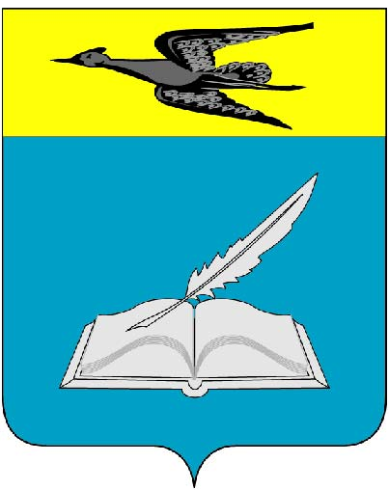

ОТДЕЛ ОБРАЗОВАНИЯ

АДМИНИСТРАЦИИ БЕЛИНСКОГО РАЙОНА Пензенской области

Комсомольская площадь, 19 , г.Белинский, Пензенская область, 442250,
тел. (884153) 2-13-60, факс (884153) 2-13-60
E-mail: belinsk_oo@edu-penza.ru

10.12.2015 |  | № | 553
на № |  |  |  | от
Директору
ГБОУ ДОД ЦРТДиЮ
Г.Г.Брагиной

Информация
отдела образования администрации Белинского района о реализации муниципального этапа регионального проекта «Танцующая школа» за отчетный период с апреля по ноябрь 2015 года

Проект «Танцующая школа», стартовавший в учреждениях образования в 2009 году, по сей день остается одним из самых массовых увлекательных и популярных среди школьников района. Его реализация осуществляется по двугодичным планам, имеющимся во всех школах, а также отделе образования ( приказ отдела образования администрации Белинского района № 13 от 06.02.2015г.). Если в прошлом учебном году в проекте было занято 1984 (99,7%) школьников, то уже впервые за годы реализации проекта в районе в этом учебном году занятость составила 100%.
Отрадно то, что с момента реализации проекта его школьные организаторы практически не менялись, что является одной из причин его популярности в районе.
За время существования проекта школьники, танцевавшие польку, вару-вару в начальных классах, уже разучили краковяк, кадриль и полонез, а сейчас танцуют вальс, так как они обучаются уже в старшем звене.
В период с апреля по ноябрь 2015 года в рамках проекта «Танцующая школа» проделана большая работа. Завершился муниципальный этап, победителем которого стала Лермонтовская средняя школа (руководитель Е.Каракина). Сейчас они готовятся к зональному этапу.
Проведено множество мастер-классов, которые проводили начальник управления культуры района Галина Дешевых, педагоги дополнительного образования Лермонтовской и Поимской средних школ Елена Каракина и Ирина Максакова, преподаватели МОУ ДОД ДШИ г. Белинского Елена Давыдкина и Светлана Ягудина. Сшиты новые костюмы.
Большая работа была проведена по подготовке к 70- летию Победы в Великой Отечественной войне. Около 400 школьников района 8 мая 2015 года приняли участие в общем «Вальсе Победы» на Комсомольской площади в г. Белинском, столько же 9 мая в композиции шести танцев военных лет и на музыку военных лет. В течение апреля 2015 года школьники принимали участие в районном фестивале «Салют, Победа!».
Все школы представили танцы, флешмобы на IV районном Слете Содружества детских и молодежных объединений Белинского района, проходившем 19 мая 2015 года в г. Белинском.
На районном празднике Дня России, проходившем на Комсомольской площади г. Белинского, танцевальные коллективы школ также принимали активное участие с флешмобом «Зажигай! Сделано в России!». На Дне молодежи, на стадионе «Чембар» школьники района опять собрались все вместе и показали зрителям флешмоб «А я - молодой!».
Ни одно общешкольное мероприятие, сельские праздники не проходили без танцевальных фрагментов, разучиваемых в рамках «Танцующей школы»: Последний звонок, День защиты детей, Ночь в музее, выпускные вечера, праздники Троицы, фестиваль «До свиданье лето! Здравствуй, школа!», День учителя, День здоровья, День пожилого человека, осенний бал, День матери, День села и т.д. Проект «Танцующая школа» продолжался в ЛТО «Аргамак», в школьных оздоровительных лагерях, пришкольных площадках.
В проекте принимали участие не только школьники, но и их родители и учителя. Наиболее активны в этом плане родители Лермонтовской и Пушанинской средних школ.
Восемь школьных организаторов принимали участие в областном семинаре 3 декабря 2015 года в г. Пензе.

Начальник отдела образования Н.М.Купчева

Жингарева С.Ю., 2-19-02

